
住宅用太陽エネルギーシステム設置の助成制度をご利用ください。
昭和町では、平成１８年より太陽光発電システム設置者に補助金を交付してきましたが、平成２４年４月から太陽熱温水器も対象として、昭和町太陽エネルギーシステム導入促進奨励金として、設置者等に対し交付を始めます。

○対象システム
（１）住宅用太陽光発電システム。
（２）住宅用太陽熱温水器
※（１）（２）とも未使用の機器とする。
○対象者の要件
（１）町内に住所を有し、住民基本台帳に記載れている者及又は町内に自ら居住するために住宅を新築する者
（２）本人及び本人と同一世帯員に町税等の滞納がない者
（３）過去にこの要綱による補助を受けていない者（住宅用太陽光発電システムについては、昭和町住宅用太陽光発電システム設置助成金交付要綱（平成１８年３月告示第３号）の規定により補助を受けていない者）
（４）電力会社と電力供給契約を締結した者（太陽光発電システムの場合）
○助成金の額
太陽発電システム 一律 ５万円
太陽熱温水器 一律 ３万円
○交付申請の時期
機器設置後（自ら居住するために発電システムが設置された住宅を新築又は
した者については、引き渡し後）３箇月以内とする
なお、奨励金の額が予算を超えると認められるときは、受付を中止する。

①契 約 ③交付申請
設置業者
申請者
昭 和 町

④交付決定
②設置、引き渡し
⑤助成金請求

⑥助成金交付
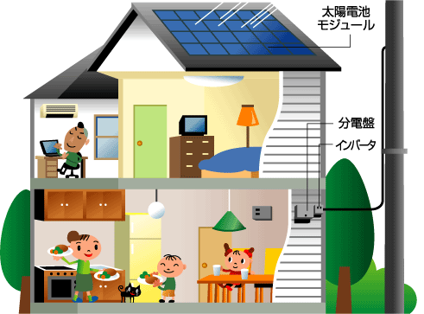
(イラストは(財)新エネルギー財団のパンフレットから)
※詳しくは役場環境経済課℡２７５－８３５５（直通）
までお問い合わせください。

